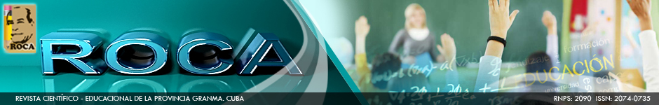

CERTIFICADO

Por la presente se certifica que Heriberto Suárez Suárez, Rosel Santiesteban Pupo, Niurka Velázquez Fombellida publicaron el artículo científico

La planificación mensual de la dirección institucional del proceso de enseñanza-aprendizaje de la zona escolar rural

Acreditando la publicación en el Volumen 14, N° 5, Edición Especial, páginas 118-130

La revista electrónica Roca es una publicación de carácter científico-educacional encargada de promover los resultados más relevantes de los profesionales de la educación en la provincia de Granma, Cuba y Latinoamérica. Sus objetivos principales se dirigen a mostrar los progresos de la actualidad científica y educacional en el área y de propiciar el intercambio de experiencias entre los investigadores de distintas comunidades científicas.
La Revista se edita en el Centro de Información Científico Técnico de la Universidad de Granma, ubicada en Peralejo, municipio Bayamo. Se publica en formato electrónico, con una periodicidad trimestral, como garantía de la publicación de un contenido oportuno y actualizado con relación al desarrollo de la investigación de origen.

Bayamo, Granma-Cuba, 14 de diciembre de 2018.


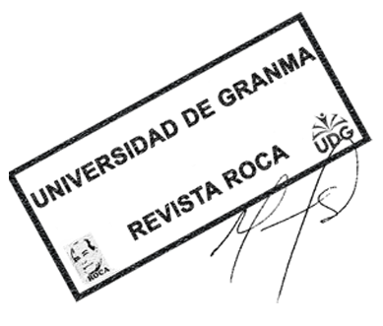
Dr.C. Maria Isabel Machado Solano
Editora principal

